УЛСЫН ХОЁРДУГААР ТӨВ ЭМНЭЛГИЙН 2025 ОНЫ АВИЛГЫН
ЭРСРЭГ ҮЙЛ АЖИЛЛАГААНЫ ТАЙЛАН

2025.12.09

Д/д | Зорилт | Хэрэгжүүлэх арга  хэмжээ | Гүйцэтгэлийн  шалгуур  үзүүлэлт | Биелэлт
1 | Авлигын  эсрэг хууль  тогтоомжийг  иргэдэд  сурталчлах,  соён  гэгээрүүлэх  үйл  ажиллагааны  хүртээмжийг  нэмэгдүүлэх | 1.1 Авлигатай тэмцэх газраас соён гэгээрүүлэх чиглэлээр бэлтгэсэн контентуудыг байгууллагын албан ёсны цахим хуудас, сошиал суваг, дотоод сүлжээ, хэвлэл мэдээллийн хэрэгсэл, мэдээллийн самбар зэрэгт байрлуулж олон нийтэд хүргэх | Эмнэлгийн хэмжээнд түгээсэн нийт мэдээлэл, контентын тоо  Тайланд холбогдох нотолгоог хавсаргах | - Авлигатай тэмцэх газрын албан ёсны хуудсанд байршигдсан мэдээг эмнэлгийн нийгмийн сүлжээнд /фейсбүүк/ байршуулсан.  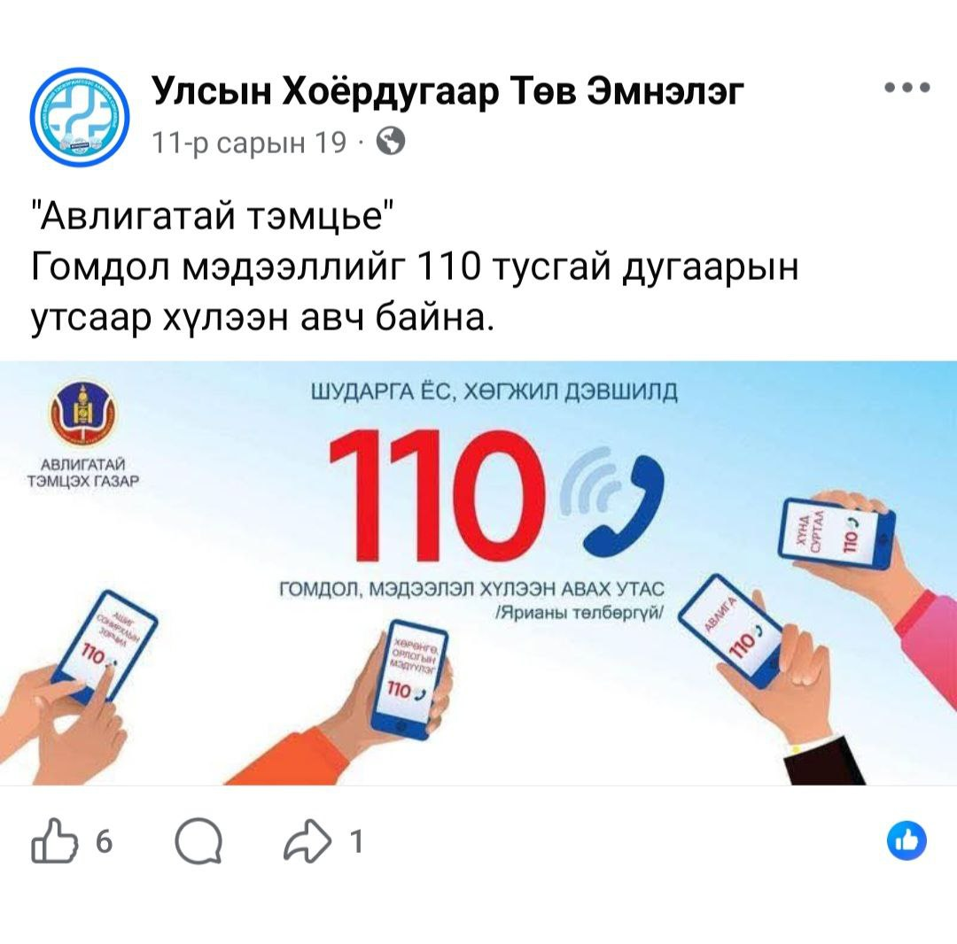  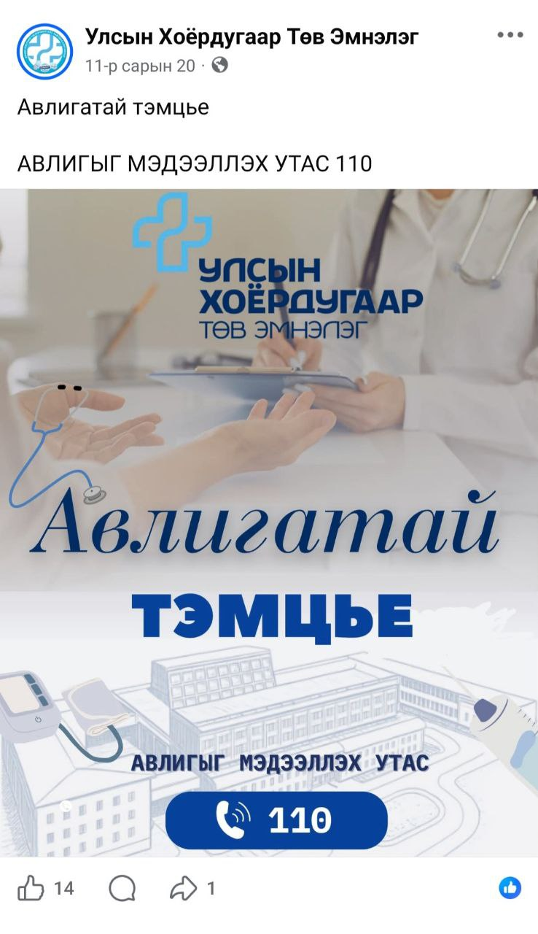  2. Байгууллагын албан ёсны цахим хуудасны нүүр хэсэгт “Авилгын эсрэг үйл ажиллагаа цэстэй бөгөөд уг цэсэнд  - Монгол Улсын Авлигын эсрэг хууль  - Эрүүл мэндийн салбарын Авлигын эсрэг 2025 оны үйл ажиллагааны төлөвлөгөө  - Монгол Улсын Засгийн газрын Хэрэг Эрхлэх Газар Чиглэл хүргүүлэх тухай  - Монгол Улсын авлигатай тэмцэх үйл ажиллагааны мэдээлэл зэргийг байршуулсан.  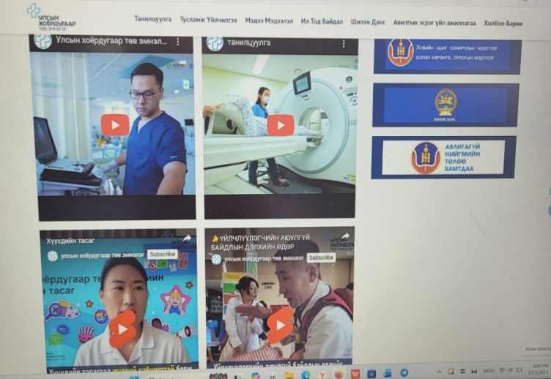  3. Байгууллагын албан ёсны цахим хуудасны нүүр хэсэгт “Холбоос" хэсэгт Авлигатай тэмцэх газрын цахим хаяг, Хувийн ашиг сонирхлын мэдүүлэг болон хөрөнгө, орлогын мэдүүлгийн бүрдүүлэлтийн системрүү шууд хандах байдлаар холбосон. 4. Байгууллагын албан ёсны цахим хуудсаны нүүр хэсэгт “Видео мэдээ" хэсэгт Авлигатай тэмцэх газраас бэлтгэсэн шторкийг холбосон.  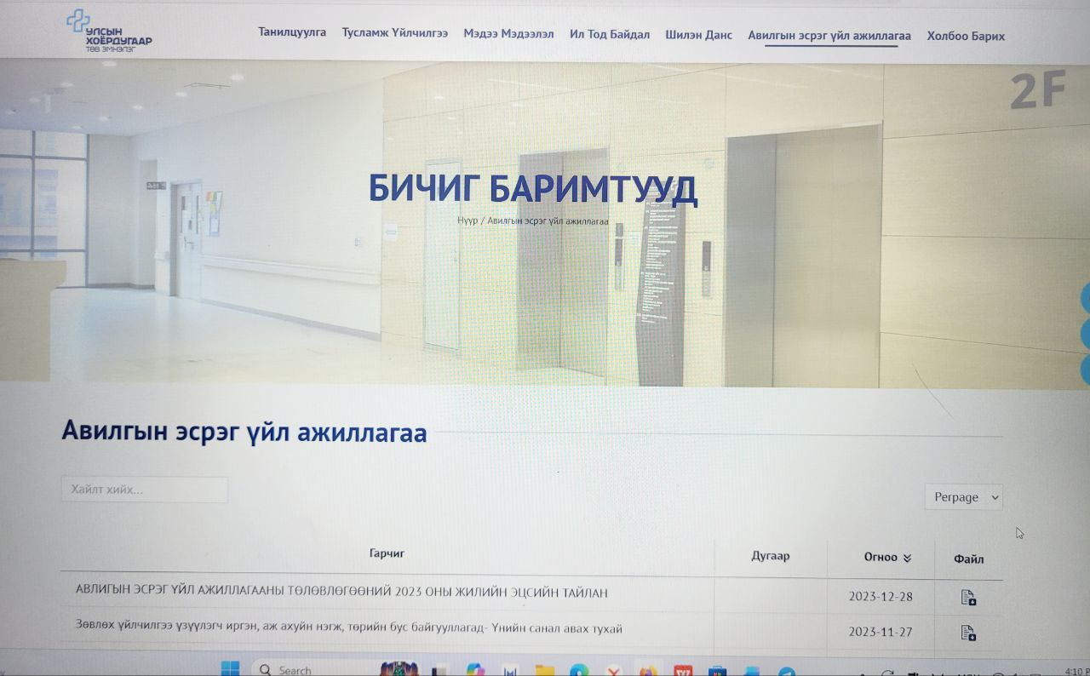  5. Байгууллагын бүх ажилтнууд бүртгэгдсэн нийгмийн сүлжээ болох “УХТЭ-үйлдвэрчний эвлэлийн гишүүд” нэртэй фейсбүүк группт Авлигатай тэмцэх газрын албан ёсны хуудсанд байршигдсан богино хэмжээний видео бичлэгүүдийг байршуулсан.  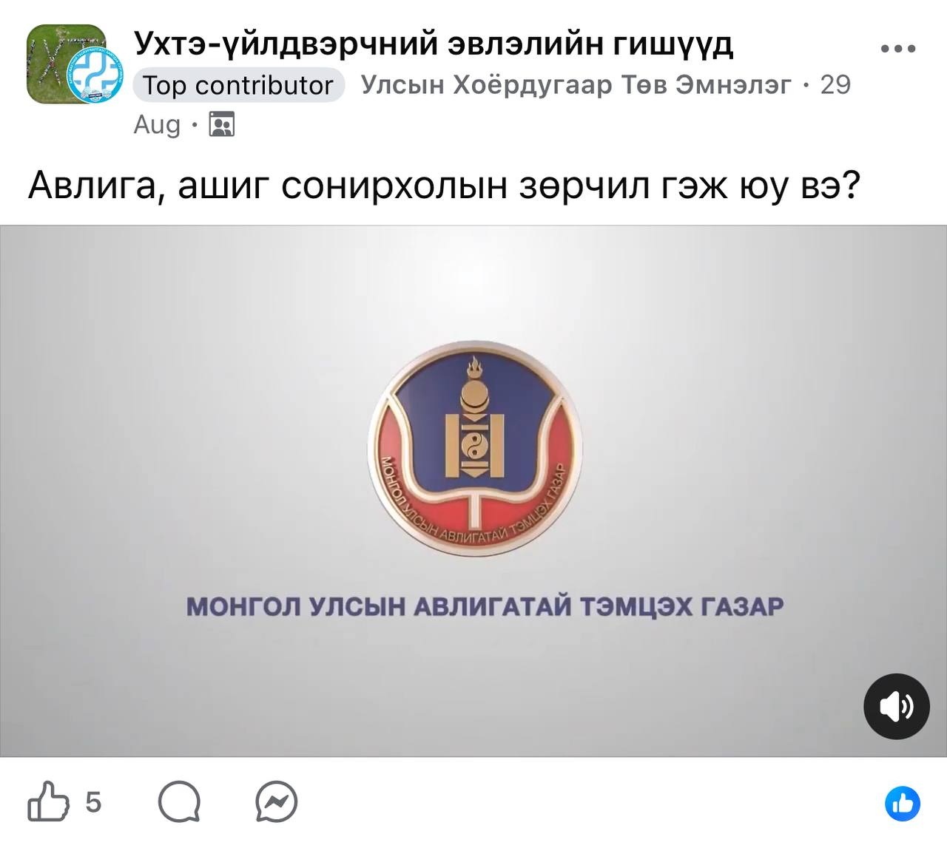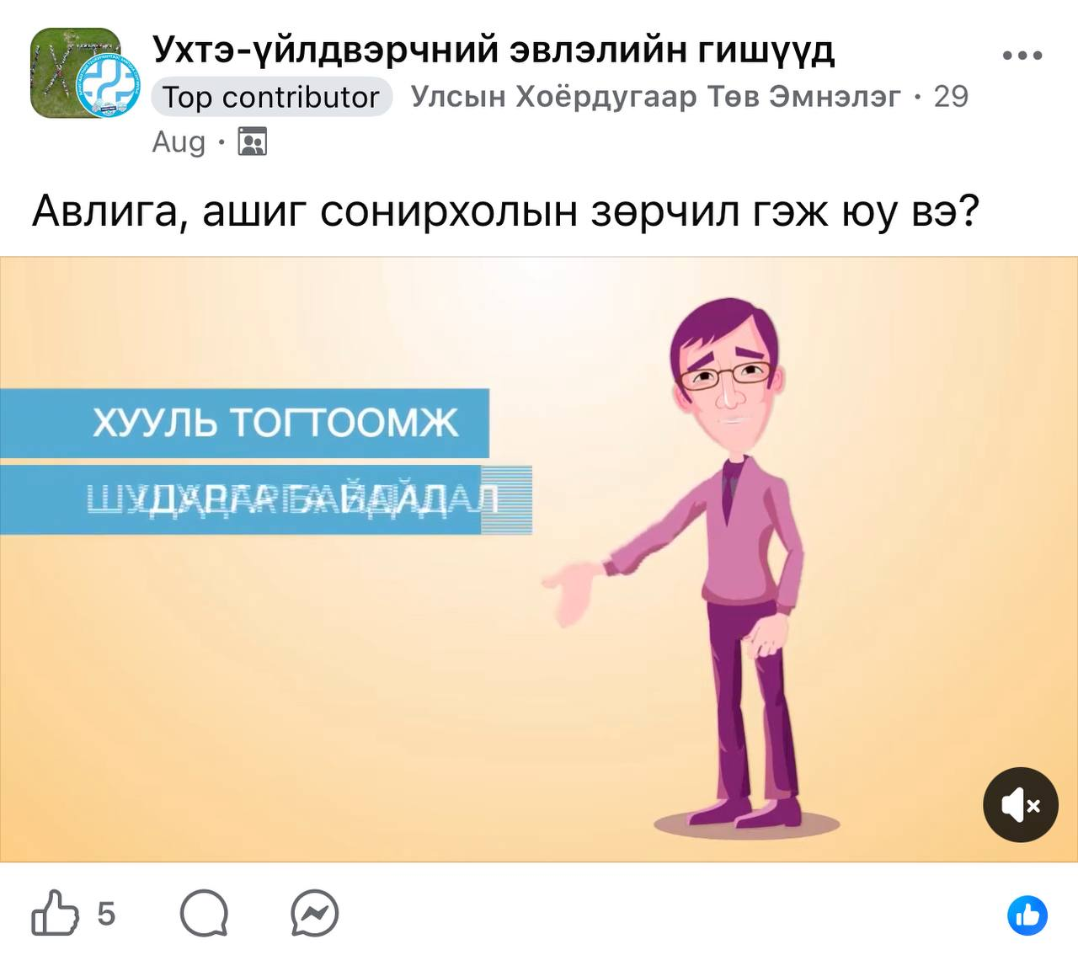  5. Авлигын эсрэг үйл ажиллагааг мэдээлэн сурталчлах хүрээнд эмнэлгийн төв байр, оношилгооны төвийн байр, 50 ортын байр тус бүрт мэдээллийн самбарт, алба, төв, тасаг, нэгжүүдэд хүлээлгийн танхим, цахим бүртгэл, дүрс оношилгооны бүртгэлийн хэсэг гэх зэрэг нийтийн хэсгүүдэд сурталчилгааны материалуудыг байршуулсан.
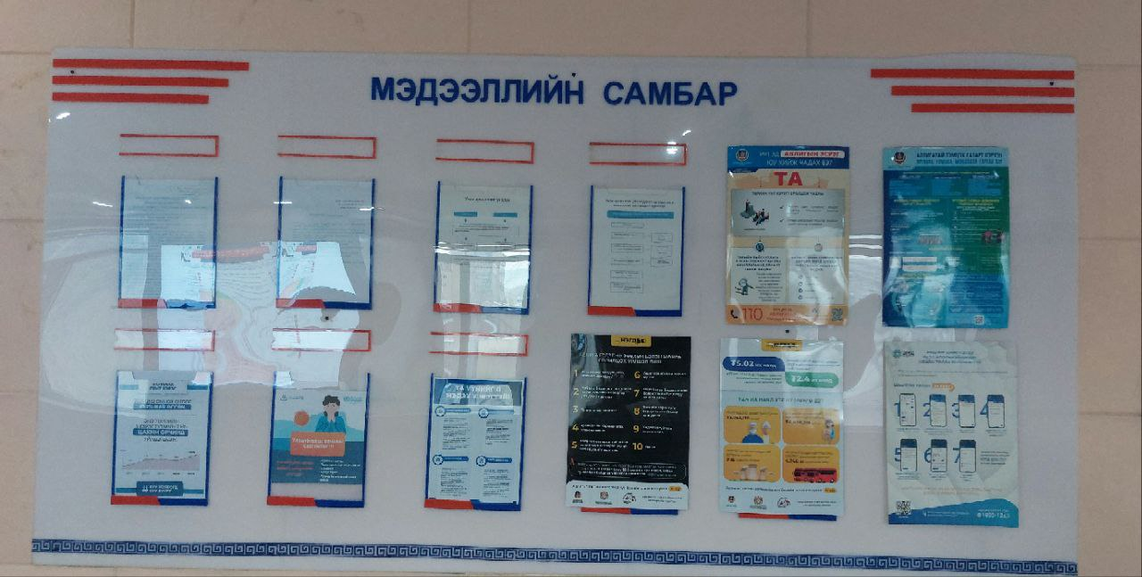

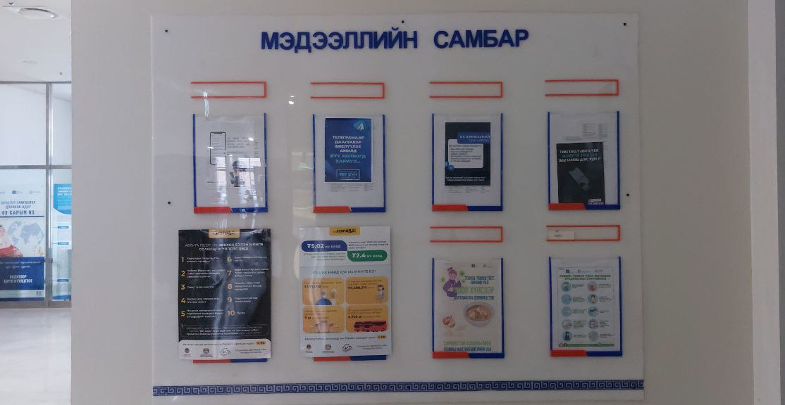

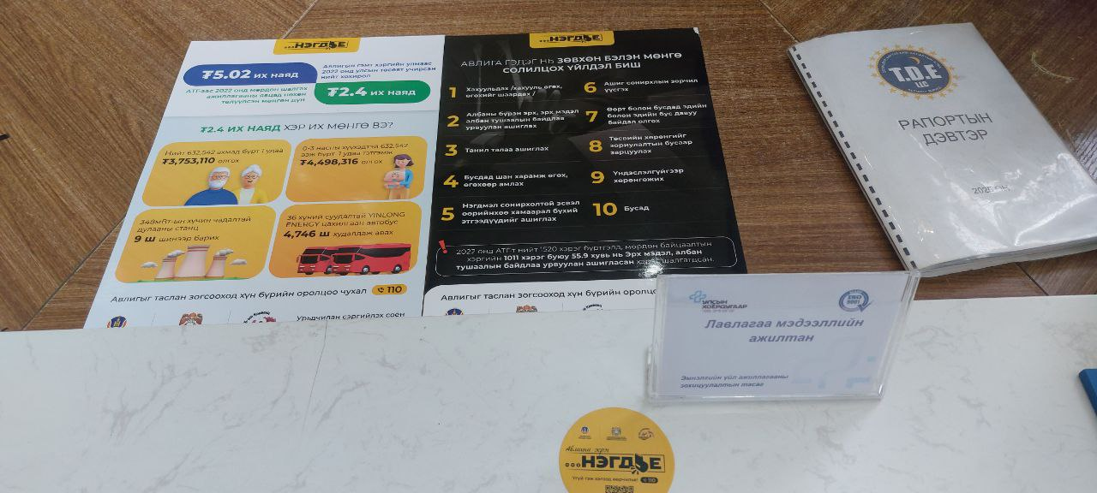

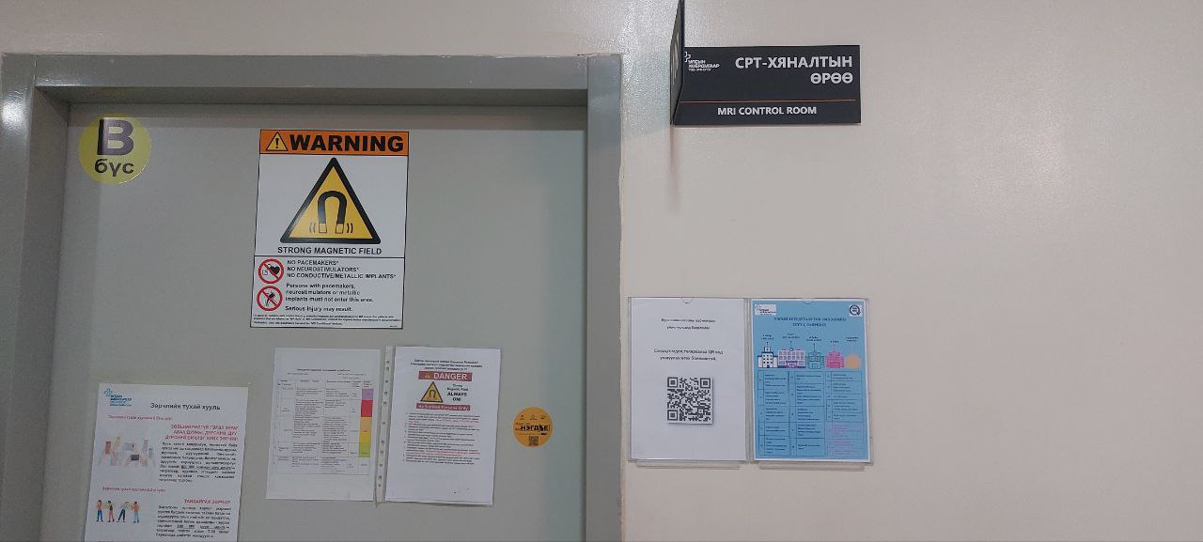

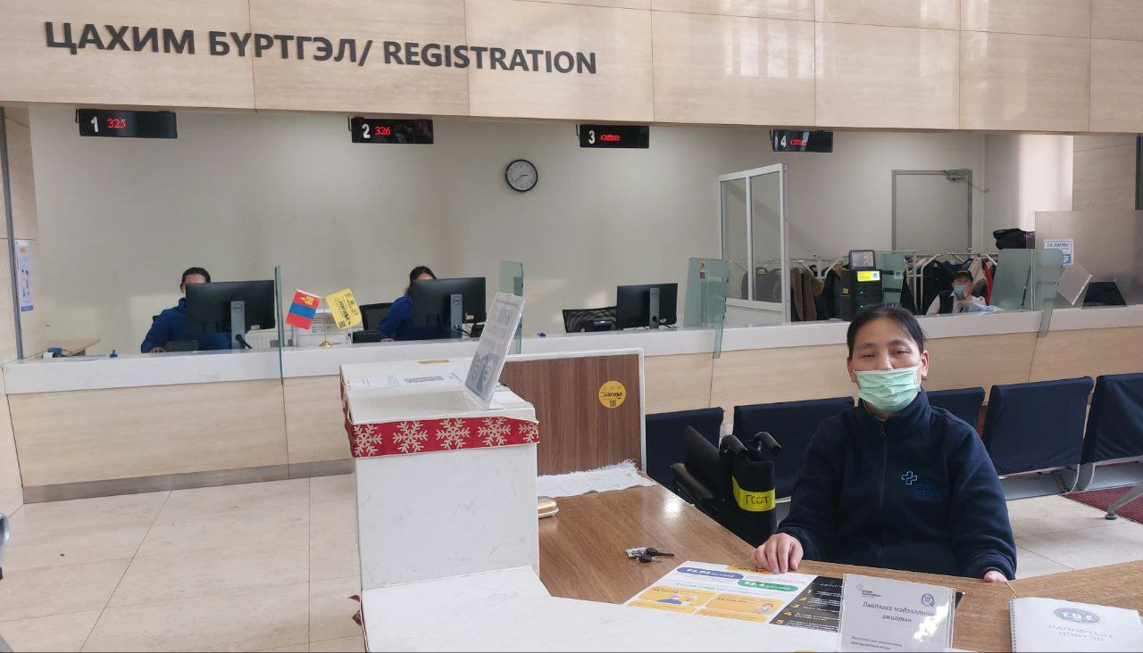

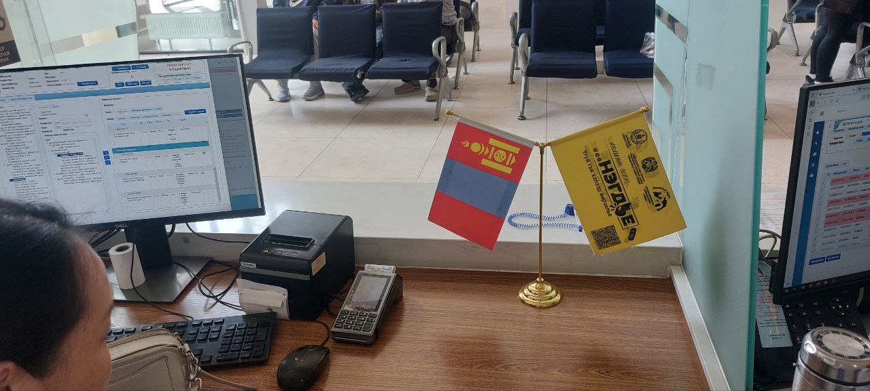
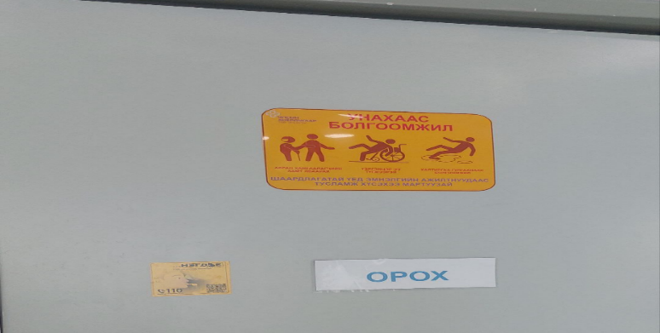

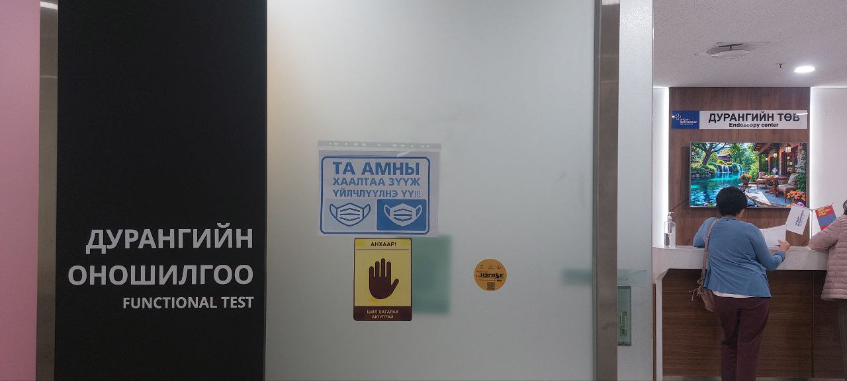

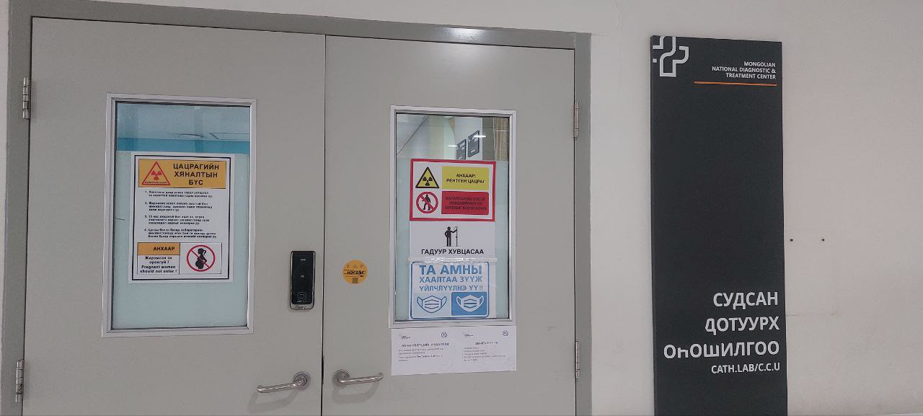

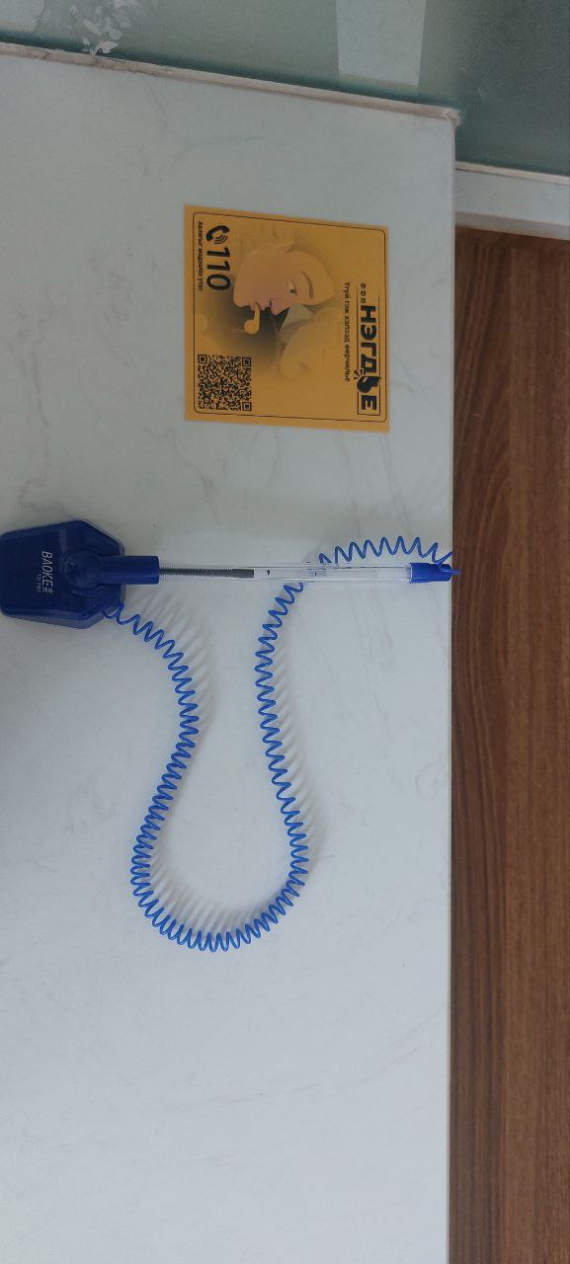
 |  | 1.2 Байгууллагын үйл ажиллагааны онцлогт тохируулан иргэд, олон нийтэд чиглэсэн соён гэгээрүүлэх нээлттэй хаалганы өдөрлөг, арга хэмжээг зохион байгуулах | Өдөрлөгийн тайлан үр дүн, оролцогчдын тоо | 2019 оноос эхлэн Дэлхийн эрүүл мэндийн байгууллагаас жил бүрийн 09 дүгээр сарын 17-ны өдрийг “Үйлчлүүлэгчийн аюулгүй байдлын дэлхийн өдөр” болгон тэмдэглэж ирсэн. 2025 оны 09 дүгээр сарын 17-ны өдөр Дэлхийн Үйлчлүүлэгчийн аюулгүй байдлын өдрийг тэмдэглэн өнгөрүүлэх ажлын хүрээнд зохион байгуулагдсан өдөрлөгөөр Улсын хоёрдугаар төв эмнэлгийн тусламж үйлчилгээний аюулгүй байдлын чиглэлээр хэрэгжүүлж буй ажлыг сурталчлан таниулах зорилготой “Эхнээс нь аюулгүй тусламж” уриан дор 25 ширээ ажиллуулсан. Үүний 1 ширээг “Иргэн та авлигын эсрэг юу хийж чадах вэ” нэртэйгээр ажиллуулж энэхүү ширээнд авлигын эсрэг үйл ажиллагааны талаар иргэд, олон нийтэд чиглэсэн соён гэгээрүүлэх үйл ажиллагааг зохион байгуулсан. Өдөрлөгт 400 орчим эмнэлгийн ажилтан, 300 орчим үйлчлүүлэгч хамргадсан.  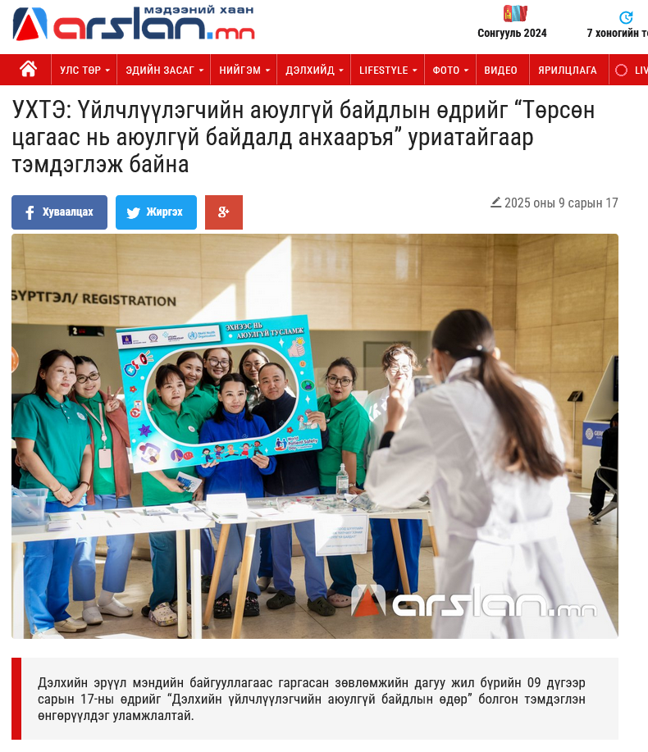  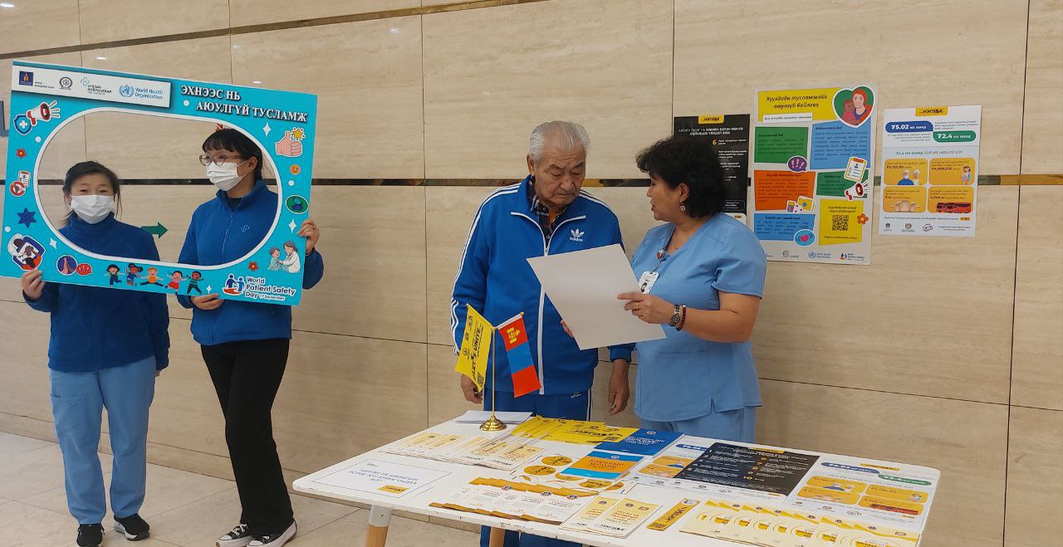  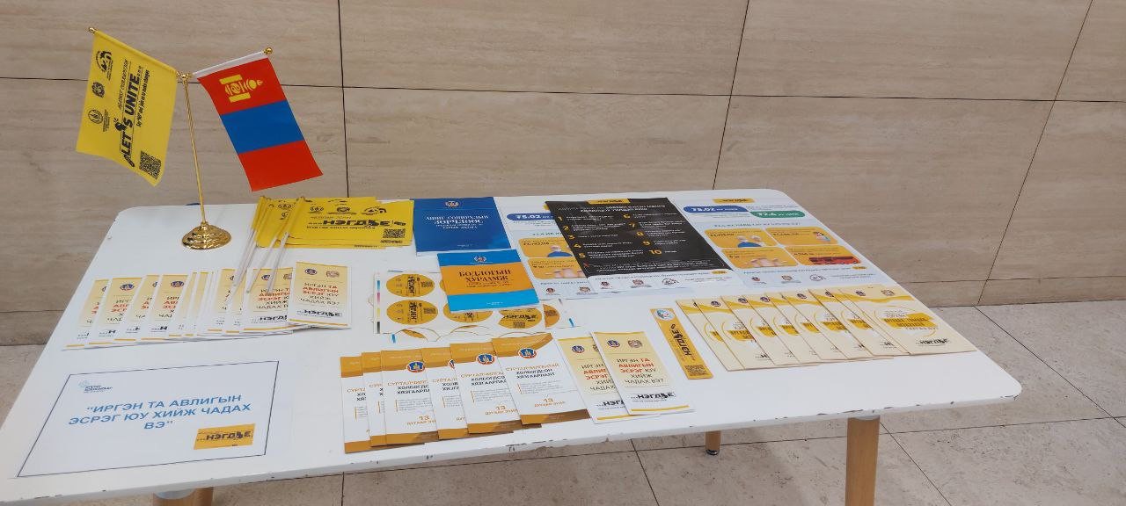
 |  | 1.3 Авлигын эсрэг хууль тогтоомж, түүний хэрэгжилтийн талаар холбогдох албан тушаалтнууд, эмнэлгийн ажилтнуудад сургалт зохион байгуулах | Сургалтын үр дүн, тайлан, сургалтанд оролцогчдын тоо | Улсын хоёрдугаар төв эмнэлгийн ЭБАТ-ыг хавсран гүйцэтгэж буй Эрүүл мэндийн тусламж, үйлчилгээний чанар, аюулгүй байдлын албаны Чанарын менежер Б.Дулмаа нь 2025 оны 05 дугаар сарын 13-ны өдөр АТГ-аас зохион байгуулсан “Мэдүүлгийг бүртгэх, хадгалах эрх бүхий албан тушаалтнуудад зориулсан сургалт, 2025 оны 12 дугаар сарын 01-ний өдөр АТГ-ын Хувийн ашиг сонирхлын мэдүүлэг болон хөрөнгө, орлогын мэдүүлгийн бүрдүүлэлтийн систем https://meduuleg.iaac.mn/ шинэчлэгдсэнтэй холбоотой зохион байгуулсан сургалтад тус тус хамрагдсан.  АТГ-ын Хяналт шалгалт, дүн шинжилгээний хэлтсийн ахлах ажилтан, ахлах комиссар Ц.Баасандэлгэр 2025 оны 10 дугаар сарын 28-ны өдөр УХТЭ-ийн ХАСХОМ мэдүүлдэг албан тушаалтнуудад сургалт хийсэн. Сургалтад 40 эмнэлгийн ажилтан хамрагдсан.
2 | Ил тод  байдлыг  сайжруулах,  хүнд суртал,  чирэгдлийн  бууруулах,  олон нийтийн  хяналтыг  хэрэгжүүлэх | 2.1"Төрийн  байгууллага, албан  тушаалтны үйл  ажиллагаанд олон  нийтийн хяналтыг  хэрэгжүүлэх журам”-  ыг хэрэгжүүлэх; | Журмын хэрэгжилтийн үнэлж, хэрэгжилтийг сайжруулахаар авсан арга хэмжээний дүн | “Төрийн байгууллага, албан тушаалтны үйл ажиллагаанд олон нийтийн хяналтыг хэрэгжүүлэх журам”-ыг хэрэгжилтийг хангах зорилгоор гүйцэтгэгчийг сонгон шалгаруулах, зөвлөх үйлчилгээний гэрээ байгуулахаар сонирхогч иргэн, аж ахуйн нэгж, төрийн бус байгууллагыг оролцох урилга үндсэн веб сайтаар https://ssch.gov.mn зарласан боловч сонирхогч иргэн, аж ахуйн нэгж, төрийн бус байгууллага ирсэнгүй.
 |  | 2.2 Төсвийн  хөрөнгөөр  санхүүжих хөрөнгө  оруулалтын төсөл,  арга хэмжээний  төлөвлөлт, хэрэгжилтийн  талаарх мэдээллийн  нээлттэй, ил тод  байдлыг  нэмэгдүүлж, иргэн,  иргэний нийгмийн  байгууллагын  оролцоог хангах | Ил тод нээлттэй мэдээллэсэн мэдээллийн тоо | -Төсвийн гүйцэтгэлийн биелэлт, хагас бүтэн жилийн санхүүгийн тайланг шилэн дансанд байршуулан ажиллаж байна.  -Төсвийн хэмнэлт, хэтрэлт, түүний шалтгааны тайлбарыг шилэн дансанд байршуулж байна.  -ЭМДЕГ-тай хийсэн гэрээний дагуу санхүүжилт бүрэн орж ирээгүй улмаас он дамжин хуримтлагдсан өр үүсэж байна.  -Цалингийн зардлаас бусад Таван сая төгрөгөөс дээш үнийн дүнтэй худалдан авалт бараа ажил үйлчилгээний нэр санхүүжилтийн хэмжээ, нийлүүлтийн нэр, хаягийг шилэн дансанд сар бүр байршуулж байна.  -Шилэн дансны хөтлөлт, хэрэгжилт, аудитын тайлан зөвлөмжийн дагуу шилэн дансанд мэдээлэл шинэчлэн оруулж байна. Улсын хоёрдугаар төв эмнэлгийн 2025 оны 01 дүгээр сарын 10-ны өдөр батлагдсан Худалдан авах ажиллагааны төлөвлөгөөнд Тендерийн нийт-25.152.190.667 төгрөгийн 37 төсөл, арга хэмжээ тусгагдсан байна. Гэрээ хийгдсэн 24 төсөл, арга хэмжээ, Үнэлгээ хийгдэж байгаа 1 төсөл, арга хэмжээ, тендер хүлээн авч байгаа 1 төсөл арга хэмжээ байна.  - Нийтийн албанд нийтийн болон хувийн ашиг сонирхлыг зохицуулах, ашиг сонирхлын зөрчлөөс урьдчилан сэргийлэх тухай хуулийн 8, 9 дүгээр зүйлд заасан мэдэгдлийг сар бүр оруулсан.
 |  | 2.3 Эмнэлэгт эрүүл мэндийн тусламж, үйлчилгээний чанар хүртэээмжийг нэмэгдүүлэх, иргэдэд үзүүлэх үйлчилгээний хүнд суртал, ойлгомжгүй байдлыг арилгах зорилгоор цахим үйлчилгээг шинээр нэвтрүүлэх | Цахим шилжүүлсэн үйлчилгээний тоо | - E Mongolia цахим нэгдсэн порталд шинжилгээний хариу авах, эмнэлгийн цаг захиалах үйлчилгээг холбосон.  - Доод шатлалын эмнэлгээс өдөр өртөгтэй дүрс оношилгооны шинжилгээнүүд болох КТГ, СРТ зэрэг тухайн эмнэлэгт хийгдэх боломжгүй шинжилгээнүүдийг шууд цахимаар илгээснийг шууд хүлээн авах боломжтой болсон. Өөр эмнэлэг рүү илгээх боломжтой болсон.  - "Төрийн байгууллагын төгөлдөршлийн тогтолцоо" азийн загвар байгууллага төлөвшүүлэх төсөл Улсын хоёрдугаар төв эмнэлэгт хэрэгжүүлсэн. “Өвчний түүх нээх хэсгийн үйл ажиллагааг сайжруулах” нэртэй төслийн ажлын хүрээнд дараах зорилтыг тавьсан  - Эмнэлгийн бүтээмжийг дээшлүүлэх, эмнэлэгт хэвтэн эмчлүүлэх үйл ажиллагааг түргэн шуурхай болгож, эмнэлгээр үйлчлүүлж байгаа үйлчлүүлэгчид болон эмнэлгийн ажилчдын сэтгэл ханамжийг нэмэгдүүлэх, эмнэлэгт хэвтэх үйл ажиллагааны гүйцэтгэлийн шалгуур үзүүлэлтийг тооцон гаргах.  - Эмнэлэгт хэвтэн үйлчлүүлж байгаа үйлчлүүлэгчдийн сэтгэл ханамж болон эмнэлгийн ажилчдын сэтгэл ханамжийг дээшлүүлэх  - Эмнэлэгт хэвтэх үйл ажиллагааг 20%-иар хурдан шуурхай болгох  - Үйл явцын олон шатыг бууруулах.  Хэвтэн эмчлүүлэхээр ирж буй үйлчлүүлэгчдийн үйл явцыг даган мөшгөх замаар тухайн үйл явцад зарцуулах цаг, минутыг нарийвчлан тэмдэглэн авч ямар үйл ажиллагаанд хэдэн минут зарцуулсанд дүн шинжилгээ хийсэн. Өвчний түүх нээх үйл явцад оролцож буй эмч, эмнэлгийн ажилтнаас Visual analogue scale аргыг ашиглан 1 ерөнхий асуудалд 6 хамаарал бүхий асуулттай судалгааг авч, дүн шинжилгээ хийсэн. Чанар сайжруулах арга хэрэгсэл болох Ишакавагийн диаграмм, 5 яагаад, үйл явцын зураглал, Паретогийн диаграммыг ашиглан дүн шинжилгээ хийж сайжруулах асуудлаа олж тогтоосон.  Төслийн үр дүн  - Цаасан хэвтэх бичгийг цаасаар авдаг байсныг халж цахим хэлбэрт шилжүүлж Карте системд шинэчлэлт хийсэн. 200 гаруй эмч, эмнэлгийн ажилчдад сургалт явуулсан.  - Заавар боловсруулж эмч, эмнэлгийн ажилчдад сургалт явуулсан.  - 21 аймаг 2 дүүргийн дүрс оношилгоог нэгдсэн факс системтэй холбож  Цаасан хэвтэх бичгийг хэрэглээнээс гаргаж хэвтэх хүмүүсийг урд өдөр нь цахимаар баталгаажуулдаг болсон  Хүлээлгийн дундаж хугацаа 24.7 минут буюу 20%-иар бууруулсан. Өвчний түүх хэсгийн үйл ажиллагааг сайжруулах ажлын дараа үйлчлүүлэгчдээс сэтгэл ханамжийн судалгаа авсан. Судалгааны үр дүнд үйлчлүүлэгчдийн сэтгэл ханамж 18.9%-иар өссөн байна. Азийн бүтээмжийн төвөөс загвар эмнэлэг болсныг баталгаажуулсан гэрчилгээ авсан.  (Төслийн тайланг хавсаргав.)  - Мэдээлэл технологийн албанаас эмнэлгийн цахим системд дараах хөгжүүлэлтүүдийг хийсэн. Үүнд.  - Хэвтэн эмчлүүлж буй эмчлүүлэгчийн эмчилгээ нэмэгдэх өөрчлөгдөхөд сувилагчид анхааруулах мэдэгдэл ирдэг болсон  - Дурангийн төвийн үйлчлүүлэгч тус бүрийг баркод уншуулан танин тодруулдаг болсон  - Шинээр Карте систем ашиглаж эхэлж орон нутгийн эмнэлгүүд болох Увс аймгийн нэгдсэн эмнэлэг, Орхон аймгийн БОЭТ, Өвөрхангай аймгийн Хархорин сумын эмнэлэг зэрэг эмнэлгүүдэд утсаар цаг авах системийг хөгжүүлэн 1800-0119 дугаараар иргэд цаг авах боломжтой болсон.  - Эмнэлэгт анхан болон давтан үзлэгийн цаг авсан үйлчлүүлэгч бүрд урьд өдөр нь гар утас руу нь Voice мессеж илгээж сануулдаг болсон. Ингэснээр ЭМДҮЗ-ийн тогтоолын дагуу иргэн давтан үзлэгтээ ирээгүйн улмаас дахин тусламж үйлчилгээ авахдаа 25 000 төгрөг төлөх эрсдэлийг бууруулж өгсөн.  - Эрүүл мэндийн тусламж үйлчилгээний нэг 1800-0119 тусгай дугаарын "Эмчийн үзлэгийн цаг товлол" утсаар үзүүлэх үйлчилгээ нь анх 2020 оны 9 сарын 1-ний өдрөөс эхлэн ЭМХТ-ийн чиг үүрэгт тусгагдан, эмнэлэгт үүсэх иргэдийн урт дарааллыг багасгах, эрүүл мэндийн байгууллагын ачааллыг үүрэлцэх зорилгоор нэвтрүүлсэн бөгөөд 2025 оны 2-р улиралд тус эмнэлэгт шилжин ирсэн. 2025 оны байдлаар: 1800-0119 дуудлагын төвд эрүүл мэндийн байгууллагаас төлөөлөн ажиллаж буй дуудлагын ажилчдын ажлын сахилга хариуцлагыг сайжруулах, иргэдэд чирэгдэлгүй, шуурхай үйлчилгээ үзүүлэх ажлыг нэгдсэн удирдлага арга зүйгээр хангах зорилгоор “Улсын хоёрдугаар төв эмнэлгийн 1800-0119 дуудлагын төвтэй хамтран ажиллах гэрээ” –г боловсруулан нийт 13 байгууллагатай гэрээг шинэчлэн байгуулж, гэрээний дагуу нийт 21 дуудлагын ажилтан төлөөлөн ажиллаж байна. 1800-0119" төвийн үйл ажиллагаа ”ЭМС-ын 2020.10.16-ны өдрийн №А/478 тушаалын хавсралтаар батлагдсан “Эрүүл мэндийн байгууллагын үзлэгийн цаг товлох үйлчилгээг утсаар зохицуулах журам” зохицуулагддаг бөгөөд нийт 40 эрүүл мэндийн байгууллагатай хамтран ажиллаж байна.  2025.01.01-12.05-ны өдрийн байдлаар дуудлагын төвд хандсан дуудлага 1206283, үүнээс амжилттай үйлчилсэн дуудлага 888769 (73.7%) байна. Дуудлагын үзүүлэлтийг графикаар дүрслэлээр илэрхийлбэл:  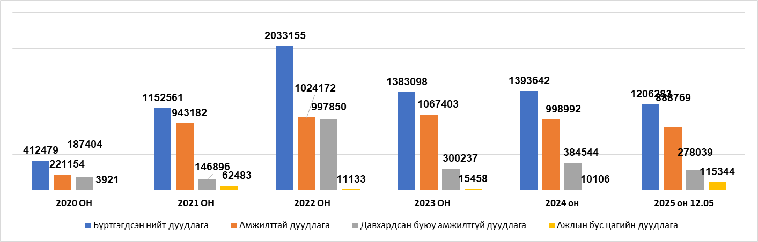  Нийт үйлчилсэн дуудлагаас эмчийн үзлэгийн цаг товлосон дуудлага 456570 (51.4%), зөвлөгөө, мэдээ мэдээлэл 20776 (2.3%), бусад дуудлага 411423 (46.3%) эзэлж байна.  Эмчийн үзлэгийн цаг товлосон нийт 456570 дуудлагыг эмб-аар задлан харвал:  • Тусгай мэргэжлийн төв, төрөлжсөн мэргэшлийн төв эмнэлэг – 177968(39%)  • Дүүргийн Эрүүл мэндийн төв, Нэгдсэн эмнэлэг -235917(51.7%),  • Аймгийн нэгдсэн эмнэлэг, БОЭТ – 42685 (9.3%)  Эмчийн үзлэгийн цаг товлох үйлчилгээг утсаар үзүүлэх үйл ажиллагааг иргэдэд сурталчлан таниулах ажлын хүрээнд:  - Байгууллагын цахим хуудсаар думжуулан өдөр тутам, 7 хоногийн тоон үзүүлэлтээр инфографик бэлтгэн түгээсэн.  - 1313.mn статистик мэдээллийн санд 2025 оны тоон мэдээллийг баяжуулан түгээсэн.  - 1800-0119 дуудлагын утас- шторк бэлтгэн орон нутгийн цахим хуудсуудаар сурталчилсан.  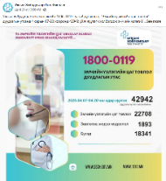  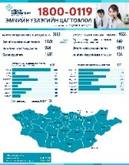  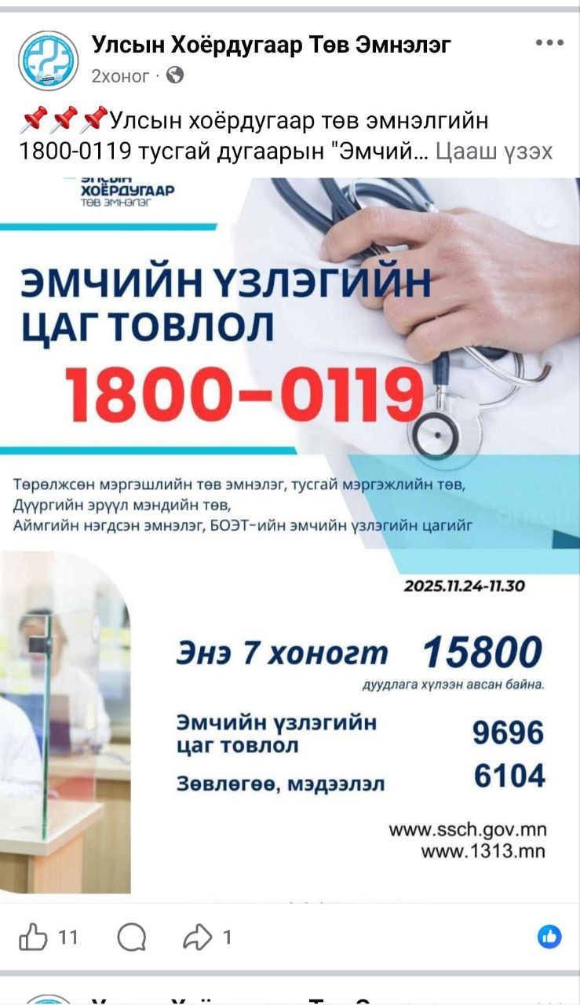  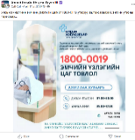  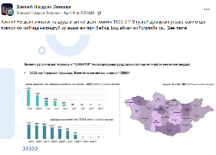  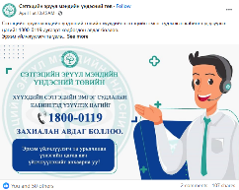  - Улсын хоёрдугаар төв эмнэлгийн цахим хуудас www.facebook.com/ssch.gov.mn нь 2025 оны 12-р сарын 03-ны өдрийн байдлаар 56 мянган дагагчидтай ба 2025 оны туршид шинээр 8576 үйлчлүүлэгч цахим хуудсыг шинээр дагасан бол 1075 үйлчлүүлэгч дагахаа больсон байна. 2025 оны 12-р сарын 03-ны өдрийн байдлаар Улсын хоёрдугаар төв эмнэлгийн цахим хуудас нийт 56,464 дагагчтай байна.  Жилийн турш:  - Шинээр дагасан: 8,576  - Дагахаа больсон: 1,075  - Нийт өсөлт: +7,501 дагагч  - Оруулсан постер, зөвлөгөөний нийтлэл: 489  - Оруулсан бичлэг (рийл, лайв, стори): 99  - Хүрэлт (reach): 5,531,661 удаагийн үзэлт  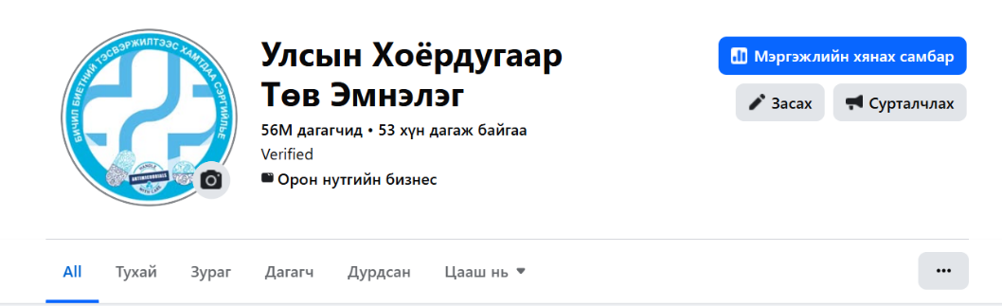  Улсын хоёрдугаар төв эмнэлгийн цахим хуудсанд 2025 онд 489 төрлийн зурагт постер, эрүүл мэндийн зөвлөгөө мэдээлэл, 99 төрлийн богино бичлэг буюу рийл, шууд дамжуулалт буюу лайв хэлбэрээр, түүх буюу стори хэлбэрүүдээр зөвлөгөө мэдээллийнхээ төрлүүдийг баяжуулан ажиллаж давхардсан тоогоор жилийн хугацаанд 5.531.661 хүнд зөвлөгөө мэдээллээ хүргэн ажилласан байна.
3 | Авлига, ашиг  сонирхлын  зөрчил үүсгэх  шалтгаан,  нөхцөлийг арилгуулах арга хэмжээ авах | 3.1 Авлига, ашиг сонирхлын зөрчил үүсэхгүй байхад байгууллагын удирдлагын баг тасралтгүй хяналт тавих, зөрчил үүссэн нөхцөл байдал яаралтай арга хэмжээ авч ажиллах | Хэрэгжүүлсэн арга хэмжээний тоо, үр дүн | Авлигатай тэмцэх газрын Урьдчилан сэргийлэх соён гэгээрүүлэх хэлтсээс ирүүлсэн 8 зөвлөмжийг хэрэгжүүлэн ажиллаж байна. Үүнд:  - Эмнэлгийн албан ёсны цахим хуудас, мэдээллийн самбарт Нийтийн мэдээллийн ил тод байдлын тухай хуулийн 8 дугаар зүйлд заасан мэдээллийг бүрэн байршуулж, тогтмол хяналт тавин ажиллаж байна.  - Иргэдэд үзүүлж буй төлбөртэй тусламж үйлчилгээний жагсаалтыг ойлгомжтой байдлаар цахим хуудас, мэдээллийн самбарт байршуулан шинэчилж байна.  - Эрүүл мэндийн ажилтан сонгон шалгаруулж авахдаа холбогдох хууль журмыг дагаж мөрдөн, олонхын саналаар шийдвэрлэх боломжийг бүрдүүлэх зөвлөмжийн дагуу сонгон шалгаруулалтыг журмын дагуу зарлаж, Удирдлагын зөвлөлийн хурлаар хэлэлцэн санал хураан шийдвэрлэж байна.
 |  | 3.2 Байгууллагын хэмжээнд гарч буй өргөдөл гомдлын шийдвэрлэлтийг нэгтгэн гомдлыг шалтгаан нөхцөлийг тодорхойлох | Өргөдөл гомдлын нэгдсэн тайлан, дүн шинжилгээ | Өргөдөл гомдол, санал хүсэлтийг 70150206, 70150205 утсаар, мөн 1111 төвөөр, эмнэлгийн цахим Info@www.sshc.gov.mn, веб хуудсаар (ssch.gov.mn), эмнэлгийн мэйл хаягаар иргэдийн өргөдөл гомдол, санал хүсэлтийг хүлээн авдаг. Түүнчлэн эмнэлгийн амбулаторийн хэсгүүдэд нийт 12 ширхэг санал хүсэлтийн хайрцаг байршуулсан. Үндэсний оношилгоо эмчилгээний төвийн 1 давхар, төв байрны 1 давхарт тус тус талархлын самбар ажиллуулсан.  Мөн ЭМТҮЧАБ-ын албанд иргэдийн санал хүсэлт. Гомдлыг ажлын цагаар тогтмол хүлээн авдаг. Өргөдөл гомдол, санал хүсэлтийг хүлээн авах утас, цахим хаягыг мэдээллийн самбаруудад ил тод харагдахаар байршуулсан.  2025 оны жилийн эцсийн байдлаар УХТЭ-ийн ЭМТҮЧАБ-ын албанд нийт 198 өргөдөл гомдол, санал хүсэлт бүртгэгдсэн байна. Талархал нийт-41 бүртгэгдсэн байна.  Үүнээс:  - Эмчилгээ, үйлчилгээний чанар, хүртээмжтэй холбоотой-48 буюу 38%,  - Эмч, ажилчдын мэргэжлийн чадвар, харилцаа, хандлагатай холбоотой-37 буюу 30%,  - Эмчилгээний төлбөр, дэмжлэг хүсэхтэй холбоотой-75 буюу 88.2%,  - Бусад-39 буюу 31% байна.  - Ажилчдын нийгмийн асуудалтай холбоотой 1 буюу 1% нь байна.  Гомдлын төрлөөр нь:  - Гомдол-125 буюу 63%  - Мэдэгдэл (Хүсэлт)-73 буюу 37,2%  Нийт ирсэн өргөдөл гомдлын бичгээр-126, утсаар хандсан-17, 1111 төв-54, албан бичгээр-1 байна.  Шийдвэрлэлт 100%.  - Эмчилгээ, үйлчилгээний чанар, хүртээмжтэй холбоотой гомдол нийт 48 буюу 38% байна. Үүнд тасаг хоорондын уялдаа холбоо болон хүлээгдэлтэй холбоотой гомдол зонхилж бүртгэгдэж байна. ЭМТҮЧАБ-ын албанаас тухай бүрт нь холбогдох тасаг нэгжийн эрхлэгч, ажилчидтай чанар сайжруулах ажлын хүрээнд сургалт, хэлэлцүүлэг хийн, гарсан үр дүнг танилцуулан ажиллаж байна.  - Эмчилгээний төлбөр, дэмжлэг хүсэхтэй холбоотой хүсэлт өргөдлөөр нийт 75 буюу 88.2% ирсэн бөгөөд өргөдлийн дагуу эмийн эмчилгээг зохицуулах хорооны хурлаар хэлэлцэн шийдвэрлэж байна.  - Бусад хэсэгт орсон 39 гомдол буюу 31% нь байна. Утсаар цаг авахтай холбоотой болон 18000119 дуудлагын утасны үйл ажиллагааг УХТЭ хариуцан ажиллаж эхэлж байгаатай холбоотой, тусламж үйлчилгээний товлосон цагаас өмнө үзүүлэх сонирхолтой хүмүүсийн гаргасан гомдол, эмнэлгийн засвар үйлчилгээтэй холбоотой гомдлууд зонхилж байна.  - Эмч, ажилчдын мэргэжлийн чадвар, харилцаа хандлага, ёс зүйтэй холбоотой гомдол нийт 37 буюу 30% байна. Гомдлын дагуу холбогдох тасаг нэгжийн эрхлэгчтэй холбогдон сануулах арга хэмжээ авсан. Мөн УХТЭ-ийн эмнэлгийн мэргэжилтний ёс зүйн салбар хороотой хамтран ажиллаж байна.  - Ажилчдын нийгмийн асуудалтай холбоотой 1 буюу 1% нь байна. Цалин бага ажлын ачаалал их гэсэн гомдол ирсэнг холбогдох алба тасаг нэгжийн эрхлэгчид мэдэгдсэн.  Эрүүл мэндийн сайдын 2022 оны 01 сарын 25-ны өдрийн А/50 дугаар тушаалын 2 дугаар хавсралтын дагуух хүснэгтээр улирал бүр Эрүүл мэндийн яам руу тайлангаа илгээдэг.
4 | Байгууллагын  удирдлагын  авлигатай  тэмцэх хүсэл  эрмэлзэл, санаачилга өрнүүлэх | 4.1 Удирдлагын зүгээс авлигын эсрэг төлөвлөгөө гарган хэрэгжүүлж, хагас, бүтэн жилээр тайлагнах | Төлөвлөгөөний биелэлт, тайлан | “Улсын хоёрдугаар төв эмнэлгийн 2025 оны авлигын эсрэг үйл ажиллагааны төлөвлөгөө”-г 4 зорилтын хүрээнд 11 үйл ажиллагаа төлөвлөж эмнэлгийн Захирлаар батлуулсан. Төлөвлөгөөний хэрэгжилт: 11 үйл ажиллагаанаас 1 нь бүрэн хэрэгжээгүй бөгөөд төлөвлөгөөний биелэлт 90,9% байна.
 |  | 4.2 Авлигатай тэмцэх, соён гэгээрүүлэх, эрсдэлийг бууруулах чиглэлээр байгууллагын удирдлага шинэ ажил санаачилан хэрэгжүүлж, сурталчилах | Хэрэгжүүлсэн шинэ санал, санаачилгын тоо, хэрэгжилтийн тайлан | - Эмнэлгийн ажилтны албан тушаалаас үл хамааран Албан тушаалын тодорхойлолтын 11 дүгээр зорилт нь “Авилгын эсрэг, Нийтийн албанд нийтийн болон хувийн ашиг сонирхлыг зохицуулах, ашиг сонирхлын зөрчлөөс урьдчилансэргийлэх тухай хуулийг хэрэгжүүлэх” тухай тусгасан бөгөөд албан тушаалаас хамааран 4-5 заалт тусгасан  - Худалдан авах ажиллагаатай холбоотой эрсдэлийг бууруулахын тулд Эдийн засаг төлөвлөлтийн албанд Худалдан авах ажиллагааны мэргэжилтэн орон тоогоор ажиллуулсан.  - "Төрийн байгууллагын төгөлдөршлийн тогтолцоо" азийн загвар байгууллага төлөвшүүлэх төслийн хүрээнд “Өвчний түүх нээх хэсгийн үйл ажиллагааг сайжруулах” нэртэй төсөл хэрэгжүүлсэн. (Тайлан хавсаргав)
 |  | 4.3 Эрүүл мэндийн тусламж, үйлчилгээн дэх авилгын хэлбэр, шалтгаан тодрхойлох зорилгоор авлигын эрсдэлийн үнэлгээ хийх, сэтгэл ханамжийн судалгаа авах | Эрсэдлийн үнэлгээ  Сэтгэлгээ ханамжийн судалгааны тайлан | Эрүүл мэндийн тусламж, үйлчилгээн дэх авилгын хэлбэр, шалтгаан тодрхойлох зорилгоор “Авлигын эрсдэл, үйл ажиллагааны хүндрэл бэрхшээлийг тодорхойлох сэтгэл ханамжийн судалгаа”-г нийт 40 үйлчлүүлэгчээс авсан. Судалгаа нь 14 асуулттай бөгөөд асуулттай. Судалгааны дүн:  - Энэ удаад эмчид үзүүлэх цаг захиалсан уу?  - Тийм  - Үгүй  2. Та хүлээлгүйгээр товлогдсон цагтаа эмчид үзүүлж чадсан уу?  - Тийм  - Үгүй  3. Эмчээс эмнэлгийн тусламж үйлчилгээ авахад хүндрэл бэрхшээл тулгарч байв уу? /1-7 оногоор үнэлнэ.!  Хариулт 1-4, 2-6 , 3-8 , 4-0, 5-20, 6-0, 7-2  4. Та уг эмнэлгийн албан бус төлбөрийг тус эмнэлгийн тусламж, үйлчилгээнд нөлөөлж буй асуудлын дотроос хэрхэн үнэлэх вэ? /1-7 оногоор үнэлнэ/  Хариулт: 1-14, 2-6 ,3-10 , 4-0, 5-6, 6-2, 7-2  5. Эрүүл мэндийн салбарын албан бус төлбөрийг авч үзэх юм бол таны бодлоор эмчлүүлэгч, үйлчлүүлэгчдэд голчлон нөлөөлдөг 3 үндсэн хучин зүйл юу вэ?  - Хүлээлгийн хугацааг багасгахын тулд албан бус төлбөр өгөх -9  - Үйлчлүүлэгч, эмчлүүлэгчдэд үзүүлэх үйлчилгээний багцад багтсан илүү сайн үйлчилгээ авах албан бус төлбөр-11  - ﻿﻿Үйлчлуулэгчид давуу байдал бий болгох -ашиг сонирхлын зөрчил/ёс зүйгүй хандив-8  - Чанар муутай эмчилгээ -үүнд мэргэшээгүй эмч нараас авах.-3  - ﻿﻿Бодит үзүүлсэн эсвэл гүйцэтгэсэн хугацаанаас илүү үнэтэй үйлчилгээ эсвэл процедурын нэхэмжлэх-3  - ﻿﻿Зөвхөн даатгалын төлбөрийг бий болгох зорилгоор эмнэлгийн шаардлагагуй үйлчилгээ үзүүлэх  - ﻿﻿Шинжилгээ, мэс засал эсвэл эмнэлгийн шаардлагагуй бусад уйлчилгээг зөвтгөх зорилгоор өвчтөний оношийг хуурамчаар үйлдэх  - Бусад- Үгүй  - Хариулт бөглөөгүй -6  6. Өмнөх асуултад сонгосон хүчин зүйлүүдийн хувьд өвчтөнүүдэд хэрхэн нөлөөлдөг талаар дэлгэрэнгуй тайлбарлана уу?  - Үйлчлүүлэгч, эмчлүүлэгчдэд эрүүл мэндийн тусламж үйлчилгээний хүртээмжийг хязгаарлах-7  - Үйлчлүүлэгч, эмчлүүлэгчдийг эмчилгээндээ тохирсон эм хэрэглэхийг хязгаарлах-4  - Үйлчлүүлэгч, эмчлүүлэгчдийн эрүүл мэнд, амь насыг эрсдэлд оруулдаг-8  - Үйлчлүүлэгч, эмчлүүлэгчид тохирохгүй чанар муутай бүтээгдэхүүнээр (жишээлбэл, эмнэлгийн хэрэгсэл) хангадаг-7  - Бусад -0  - Хариулаагүй-14  7. Эмч, эмнэлгийн мэргэжилтэн, ажилтан танд тусламж үйлчилгээ үзүүлсний төлөө таниас шан харамж, албан бус төлбөр өгөхийг шаардсан уу ?  - Тийм-0  - Үгүй-40  8. Эмч, эмнэлгийн мэргэжилтэн, ажилтан танд эм бэлдмэл зарах, сүлжээний эм,бэлдмэл санал болгосон уу ?  - Тийм-0  - Үгүй-40 (100%)  9. Энэ байгууллагаар үйлчлуулэхэд ямар төрлийн авилга, ашиг сонирхлын зөрчил үүсэж байна вэ, шалтгаан нөхцлийг нь юу гэж үзэж байна вэ?  - Байхгүй-8  - Мэдэхгүй-4  - Үйлчлүүлэгчийн цаг хугацааг богиносгохын тулд-4  - Тааламжгүй-2  - Хоосон-22  10. Таны бодлоор эрүүл мэндийн салбарт албан бус төлбөртэй тэмцэхэд бодлого боловсруулагч, шийдвэр гаргагч байгууллагууд ямар үүрэг гуйцэтгэх ёстой вэ?  - Албан бус төлбөр, авлигын үйлдлийг буруушааж, хариуцлага тооцох-12  - Иргэд, үйлчлүүлэгч, өвчтөнүүдэд авлига, албан бус төлбөрийн талаарх мэдлэгийг дээшлүүлэх компанит ажил эхлүүлэх -16  - Авилга, албан бус төлбөрөөс урьдчилан сэргийлэх, тэмцэх хууль тогтоомжийг боловронгуй болгох чиглэлээр эрх бүхий байгууллагуудтай хамтран ажиллах-12  - Бусад (тодорхойлно уу)  11.Таны бодоор өвчтөнүүдэд нөлөөлж буй албан бус төлбөр, авлигын асуудлыг шийдвэрлэхэд хэн оролцох ёстой вэ?  - Засгийн газар-3  - Эруул мэндийн яам-7  - Эруул мэндийн даатгал-7  - Эруул мэндийн байгуулагын удирдлагууд-3  - Эмч, эмнэлгийн мэргэжилтнууд-6  - Үйлчлуулагч, эмчлүүлагч, иргэд-5  - Хариулаагүй-9  12‌. Эрүүл мэндийн салбар дахь янз бүрийн оролцогч талуудын авлига, албанбус төлбөрийн асуудлыг шийдвэрлэх боломжийг харгалзан үзээд тэдний хийх ёстой гол арга хэмжээ юу вэ? Доор санал, сэтгэгдлээ бичнэ үү.  -ЭМБ-аар тусламж үйлчилгээ авахдаа ЭМДС-аас илүү гарсан төлбөрийг л тушаах ёстойг ойлгуулах-1  -Иргэдтэйгээ харилцаатай байх-2  -Бүх төлбөр шилэн байх-1  -ЭМБ, эмч үйлчлүүлэгчдийн эрх үүрэг, хуулийн тогтоолыг зөв танилцуулах-1  -Байхгүй-4  -Бөглөөгүй -31  13. Таны бодлоор эрүүл мэндийн салбар дахь авлига, албан бус төлбөртэй тэмцэхийн тулд эрүүл мэндийн яам болон эрүүл мэндийн байгууллагын  удирдлагууд өөр өөр оролцогч талуудтай хэрхан хамтран ажиллах вэ?  - Ил тод тайлагнах-1  - Засгийн газар, ЭМЯ хамтрах-3  - Үйлчлүүлэгчид авилга, албан бус төлбөр чухал биш гэдгийг бүх шатанд таниулах-1  - Эрүүл мэндийн хяналтын баг ажиллуулах-1  - ЭМД-ын санхүүжилтыг нэмэгдүүлэх-1  - Сурталчилгаа хийх-2  - Бөглөөгүй -31  14. Энэхүү асуулга бөглөхдөө та дараах зуйлсийг голчлон авч үзсэн:  - Өөрийн туршлага-4  - Хамаатан садан, найз нөхдийнхөө туршлага-14  - Манай байгууллагын гишүүдийн туршлага-12  - Бусад (тодорхойлно уу)-10

